Министерство общего и профессионального образования Свердловской области
Алапаевское Муниципальное Образование
МОУ «Верхнесинячихинская средняя общеобразовательная школа №2»

Публичный доклад о работе школы за 2007-2008 учебный год.

Адрес: 624690 Свердловская обл. Алапаевский район п. Верхняя Синячиха ул. Союзов, 34.

2008г.

- Общая характеристика учреждения и условий его функционирования

Учредитель: Администрация Алапаевского муниципального образования.
Учреждение: Муниципальное общеобразовательное учреждение «Верхнесинячихинская средняя общеобразовательная школа № 2».
Сокращенное наименование: МОУ «ВССОШ № 2».
Имеет статус юридического лица.
Государственный статус: тип – общеобразовательное учреждение, вид – средняя общеобразовательная школа.
Юридический адрес: 624690 Свердловская область, Алапаевский район, п. Верхняя Синячиха, ул. Союзов, 34.
Фактический адрес: 624690 Свердловская область, Алапаевский район, п. Верхняя Синячиха, ул. Союзов, 34.
Телефоны: (34346) 47- 6- 60, (34346) 47- 6- 43, факс (34346) 47 - 6 – 60,
Е – mail руководителя ОУ VSSOH @ Е – mail RU
Лицензия: № 249594 от 23 января 2008 г., выдана Министерством общего и профессионального образования Свердловской области, регистрационный № 11033. действительна по 23 января 2013 г.
Свидетельство о государственной аккредитации: № 145229 от 24 января 2007 г., выдана Министерством общего и профессионального образования Свердловской области, регистрационный № 2858.
Учреждение является некоммерческой организацией, реализующей общеобразовательные программы.
Устав Муниципального общеобразовательного учреждения «Верхнесинячихинская средняя общеобразовательная школа № 2» (в новой редакции) принят общим собранием трудового коллектива общеобразовательного учреждения 14 марта 2006 г., протокол № 2, утвержден Постановлением Главы Алапаевского муниципального образования № 216/1 от 21.03.2006 г.
Договор о взаимоотношениях между Учредителем – Администрацией Алапаевского Муниципального образования и Муниципальным общеобразовательным учреждением «Верхнесинячихинская средняя общеобразовательная школа № 2» от 16 августа 2007 г.
Программа развития МОУ «Верхнесинячихинская средняя общеобразовательная школа № 2» на 2008-2011 гг.
Численность персонала: Общая численность работников – 63, в том числе, педагогических (без администрации) – 30.

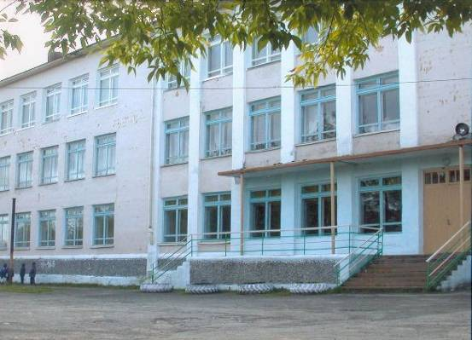
Социокультурные условия района
Наша школа открыта 5 февраля 1965 года. Это типовое шлакоблочное трехэтажное здание площадью 2298, 7 кв.м. С 1967 г. школа является средней. Она расположена на южной окраине посёлка, прямо от школы идет дорога в центр посёлка, а окна классов выходят на лес. С восточной стороны проходит овраг, где бьёт родничок, облагороженный в 2006 г. учащимися старших классов под руководством учителя технического труда Харлова А.В.
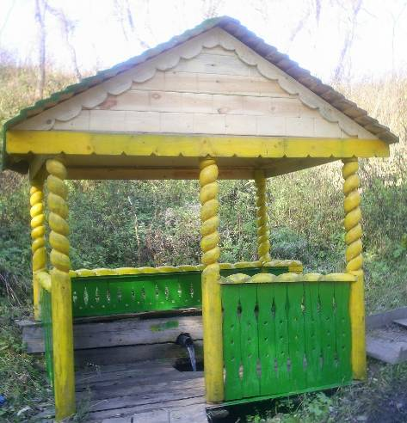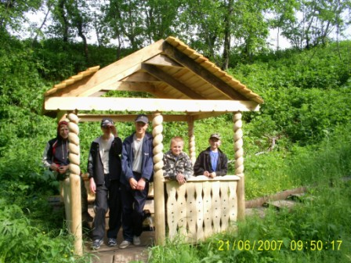
Возле школы есть пришкольный участок площадью 0,5 га, на котором мы выращиваем овощи и недавно посадили яблони, кусты смородины, крыжовника, черноплодной рябины. Почва на участке глинистая, требуется тщательный уход.
На территории нашего поселка действуют 3 предприятия: металлургический завод, положивший начало образованию поселения в 1769г., лесохимзавод, построенный в годы Великой Отечественной войны, и почти ровесник школы, красавец фанерный комбинат (ЗАО «Фанком») – мощное современное предприятие, известное далеко за пределами нашего района.
В посёлке функционирует 2 средние общеобразовательные школы, коррекционная школа, спортивная школа, школа искусств, диагностический центр, центр дополнительного образования, 2 детских сада, краеведческий музей, центральная районная больница, хорошо развита торговая сеть. Связь с другими территориями осуществляется автобусами, маршрутными такси. Расстояние до г. Алапаевска – 15 км. В 7 км от поселка находится Нижнесинячихинский уникальный музейный комплекс под открытым небом.
Основная масса населения – рабочие предприятий посёлка, имеющие основное, среднее, средне-специальное образование.

Состав обучающихся.
В 2007-2008 учебном году в школе обучалось: начало года – 355 человек, конец года – 351. Количество класс – комплектов -19. Все классы общеобразовательные.
Структура контингента | Начальная школа | Основная школа | Средняя школа | Всего в ОУ
Количество обучающихся | 117 | 179 | 55 | 351
Общее количество классов | 6 | 9 | 4 | 19

Среди общего количества учащихся опекаемые, сироты – 24 ребенка, дети – инвалиды – 7, обучение на дому (по медицинским показаниям) – 2.

Состав обучающихся по классам на конец 2007 – 2008 учебного года.
Классы | 1-й | 2-й | 3-й | 4- й | 5-й | 6-й | 7-й | 9-й | 10-й | 11- й
Количество классов | 2 | 2 | 1 | 1 | 2 | 2 | 2 | 3 | 2 | 2
Количество учащихся | 34 | 40 | 18 | 25 | 33 | 51 | 37 | 58 | 27 | 28

В основном в нашей школе обучаются дети, проживающие в п. Верхняя Синячиха. Кроме того, в 10 – 11 классах учились школьники из других населенных пунктов Алапаевского района (с. Мугай, с.Измоденово, п.Муратково, с.Н – Синячиха, п. Ельничная, п. Санкино).
Это связано с наличием в школе двух специализированных классов (педагогического и технического), работа с которыми ведется на договорной основе (НТГСПА – с 1994 г., УГЛТУ – с 2002 г.

Социальная структура семей обучающихся
(на начало 2007-2008 уч.г.)
Общее количество семей | В том числе
Общее количество семей | Полные | Неполные | Многодетные | Малообеспеченные | Неблагополучные | Семьи с 1 ребенком | Семьи, в которых 1 ребенок обучается в ВССОШ № 2 | Семьи, в которых 2 ребенка обучается в ВССОШ № 2 | Семьи, в которых 3 ребенка обучается в ВССОШ 3 2
292 | 232 | 60 | 48 | 84 | 49 | 88 | 245 | 46 | 1

Высшее образование имеют 33 родителя.

- Образовательная политика
В Уставе ОУ отражены основные цели и задачи: реализация общеобразовательных программ и государственного стандарта на уровнях общего, основного общего и среднего (полного) образования; формирование общей культуры личности обучающихся на основе усвоения обязательного минимума содержания образовательных программ, их адаптация к жизни в обществе, создание основы осознанного выбора и последующего освоения профессиональных образовательных программ, воспитание гражданственности, трудолюбия, уважения к правам и свободам человека, любви к окружающей природе, Родине, семье, формирование здорового образ жизни.
Концепция развития и основные направления нашей деятельности определяются Программой развития ОУ на 2008 – 2011 г.г.
Цель: Создание условий для развития детей с различными склонностями, способностями, интересами, формирование творческой личности на основе присвоения культурных ценностей и возможностей для обеспечения самореализации.
Задачи:
- Повышение мотивации обучения, стимулирование творческой и самостоятельной деятельности с учетом индивидуальных особенностей педагогов и учащихся.
- Формирование ценностных ориентиров личности через содержание образования и организацию дополнительного образования в соответствии с образовательными запросами всех субъектов образования.
- Сохранение и укрепление здоровья детей, приобщение к здоровому образу жизни как условие обеспечения качества образования.
- Развитие ученического самоуправления как основы для социальной адаптации, творческого развития каждого ученика.
- Развитие материально – технической базы для обеспечения высокого качества образовательного процесса.
В основу работы школы взят принцип преемственности. Все начинания, давшие положительные результаты, используются в дальнейшей работе. Ключевая идея – идея развития. В этой идее заключается триада конечных целей: создание необходимых целей для развития личности ребенка, механизмов развития и саморазвития школы; превращение школы образования в действенный фактор развития общества.
В школе сложился стабильный кадровый состав, который берет на вооружение новые педагогические технологии, включается в инновационную деятельность, поддерживает связи с Вузами, социумом, использует в своей работе возможности СМИ. Учебный план был сформирован с учетом интересов учащихся и их родителей, в полном объеме реализуется федеральный компонент. Достигнуты результаты в воспитательной работе, выпускники адаптированы к жизни. В школе созданы условия для самореализации ребенка в учебной и внеучебной деятельности, что подтверждается результатами участия в конкурсах, олимпиадах, соревнованиях, выбором жизненного пути после окончания школы.

3. Система оценки (менеджмента) качества

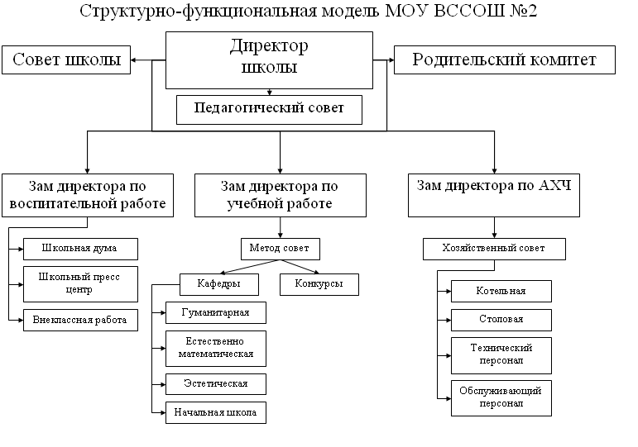
Текущее руководство деятельностью учреждения осуществляет директор, назначаемый на должность Учредителем.
Основными формами самоуправления являются, согласно Устава школы, собрание трудового коллектива, Совет учреждения, педагогический совет, профсоюзный комитет.
Состав администрации МОУ «Верхнесинячихинская средняя общеобразовательная школа № 2» в 2007-2008 учебном году:
Директор – Закожурникова Нина Федоровна,
заместитель директора по учебно – воспитательной работе – Жердева Надежда Сергеевна,
заместитель директора по научно – методической работе – Бушуева Светлана Николаевна,
заместитель директора по воспитательной работе – Тройнова Марина Владимировна,
заместитель директора по АХЧ – Окулова Тамара Михайловна,
преподаватель-организатор ОБЖ – Стасюк Станислав Евгеньевич.

Трудовой коллектив составляют все работники учреждения. Полномочия трудового коллектива осуществляются общим собранием членов трудового коллектива, которое считается полномочным, если на нем присутствуют не менее 2/3 списочного состава работников Учреждения.
Общее руководство учреждением осуществляет выборный орган – Совет Учреждения, состоящий из 18 человек (по равному количеству от всех представителей). Совет состоит из избираемых членов, представляющих интересы:
а) родителей (законных представителей) обучающихся всех ступеней общего образования; избираются на общем собрании родителей;
б) педагогов (выбираются на общем собрании работников учреждения);
в) обучающихся 9- 11 классов (выбираемых на общем собрании учащихся).
Полномочия Совета определяются Уставом школы и Положением «О Совете общеобразовательного учреждения». К ним относятся:
- определение основных направлений развития ОУ;
- повышение эффективности финансово- хозяйственной деятельности ОУ, стимулирования труда его работников;
- контроль за реализацией в полном объеме образовательных программ в соответствии с учебным планом и графиком учебного процесса;
- содействие созданию в ОУ оптимальных условий и форм организации образовательного процесса;
- осуществление контроля за организацией питания и медицинского обслуживания в ОУ в целях охраны и укрепления здоровья обучающихся и работников ОУ;
- контроль за целевым и рациональным расходованием финансовых средств ОУ;
и т.д.
В целях рассмотрения сложных педагогических и методических вопросов в организации учебно–воспитательного процесса, изучения и распространения передового педагогического опыта. В ОУ действует коллегиальный орган – педагогический совет. Его членами являются все учителя и воспитатели ОУ, включая совместителей. Председателем педагогического совета является директор ОУ. Полномочия педагогического совета определены Уставом школы, к ним относятся:
- обсуждение и выбор учебных планов, учебников, программ, форм, методов образовательного процесса и способов их реализации;
- организация работы по повышению квалификации педагогических работников, распространения передового опыта;
- порядок проведения промежуточной аттестации для учащихся 3-8, 10 классов;
- решение о допуске учащихся к итоговой аттестации; о перечне предметов, выносимых на итоговую аттестацию;
- решение о переводе учащихся в следующий класс, об условном переводе учащихся;
- заслушивание об опыте работе отдельных педагогов;
- другие вопросы.
В школе действует профсоюзная организация, ее выборный орган- профсоюзный комитет. Его отношения с администрацией строятся на основе коллективного договора.
В качестве общественных организаций в школе созданы классные и общешкольный родительские комитеты. Они содействуют объединению усилий семьи и школы в деле обучения и воспитания детей. Родительские комитеты в классах выбираются на классных родительских собраниях, из их состава выбирается по 1 представителю от класса в общешкольный родительский комитет, который имеет право обсуждения вопросов жизни школы и принятия решений в форме предложений.
Ежегодно в нашей школе проводится конкурс на лучший родительский комитет и определяются 3 призовых места. Родительские комитеты классов принимают активное участие в подготовке классных комнат к новому учебному году.
В школе на добровольной основе создаются органы ученического самоуправления в классах и Школьная Дума.
По итогам последних лет жалоб и обращений граждан в администрацию ОУ не поступало.

4. Система управления
Все педагоги школы владеют информацией о современных педагогических технологиях. Способствующих интенсификации учебного процесса, используют их полностью или поэлементно.
В начальной школе используются технологии развивающего обучения (учебно - методический комплект «Планета знаний», «Письмо о открытыми правилами» О.В. Пронина), проблемного, игрового обучения (например. «Информатика в играх и задачах» А.В. Горячев), здоровьесберегающие технологии.
В основной школе используются технологии уровневой дифференциации, проблемного обучения, здоровьесберегающие технологии.
В средней школе проблемное обучение, проектные методы, лекционно- семинарско- зачетная система, информационные технологии.
Основанием для анализа качества образования ОУ являются результаты тестирования, анкетирования учащихся, промежуточной и итоговой аттестации, вступительных экзаменов в другие учебные заведения.

5. Финансово – экономическая деятельность.
Годовой бюджет нашего ОУ на 2008 календарный год составляет 13117 тыс. рублей.
Основные направления расходования годового бюджета:
- Заработная плата работников ОУ.
- Содержание школы.
- Приобретение оборудования, мебели, вычислительной техники и т.д.
Предпринимательской и иной, приносящей доход деятельностью, школа не занимается. Платных образовательных услуг нет.
На содержание школы, приобретение используются бюджетные средства и помощь родителей в ремонте школы и классов. За два последних года существенно обновилась столовая школы. Были приобретены столы, стулья, холодильник, морозильная камера, электроплита, посуда и др. Затраты составили 400000 рублей. Сделали новое покрытие на беговой дорожке стадиона – 100000 рублей. На питание учащихся (начальные классы, малообеспеченные, опекаемые, инвалиды) – 888000 рублей. Затраты на ремонт системы отопления, замену оконных блоков, дверей и др. составили 765479 рублей. В 2007-2008 учебном году проведён евроремонт центрального входа школы.
На все виды ремонтных работ составлялась дефектная ведомость и смета. Недостаточность средств не позволило приобрести художественную, справочную литературу для библиотеки. В школе нет интерактивной доски,

6. Условия организации образовательного процесса.

Материально – техническая база.
Школа имеет хорошую материально – техническую базу. Занятия в школе проводятся в 17 кабинетах. Имеется спортивный зал размерами 9х18 метров, стадион с беговой дорожкой 200м и гимнастическими сооружениями, мастерская для проведения уроков технологии, кабинет обслуживающего труда, компьютерный класс, библиотека, столовая, кабинеты физики и химии, медицинский кабинет.
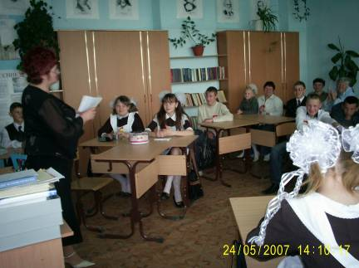
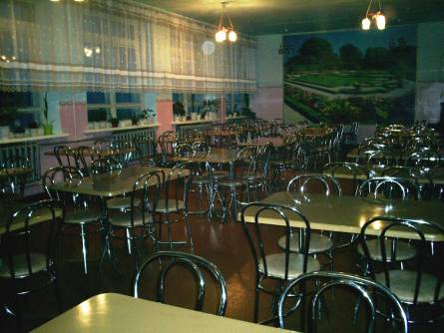
Средняя наполняемость классов на начало 2007-2008 учебного года-18, 68 чел.
Информационное обеспечение библиотеки (на 27 августа 2008 года)
- книжный фонд – 22855 экземпляров, в т.ч. 8053 учебников, журналов -1309 изданий, книг и брошюр – 13493
- Подписка на 2008 год составляет 26 изданий, в т.ч. для детей 7 изданий.
- Поступило в 2008 году 1114 экземпляров:
из них: книг, брошюр – 212, учебников - 682, журналов – 110 (за 1 полугодие, и 110 будет за 2 полугодие).

- Читателей всего: 407
- Учащихся, посещающих библиотеку, всего: 357, учителей: 37, прочих: 13.
- число посещений – 8047, в т.ч. учащимися: 7525.
- Средняя посещаемость (на 1 читателя): 19, 77 раз,
Средняя посещаемость (на 1 учащегося): 21, 08 раз
- Выдача литературы: 9943 издания, учащимся: 8023 издания.
- Средняя читаемость: 24,4 издания, обращаемость фонда книг, брошюр и журналов: 0, 67 раз

В школе имеется 19 компьютеров, из них 12 в компьютерном классе.
- Количество учащихся на 1 компьютер в расчет принимались 103 ученика 9- 11 классов, т.е. те классы, в которых преподается информатика) -10, 3
- Среднее количество времени использования Интернета, в расчете на 1 ученика в год (9-11 классы, 103 ученика) -6, 2718 часа
Есть мультимедиа проектор, используемый не только на уроках, но и во внеурочной деятельности. 8 кабинетов оснащены телевизорами. Для 11 кабинетов приобретена новая мебель, и во все – новые классные доски.
Спортивный зал оборудован необходимым инвентарем:
- лыжи, мячи (на каждого ученика на уроке);
- оборудование для занятий гимнастикой: конь, козел, гимнастические маты, скамьи, брусья;
- теннисные столы для учащихся.
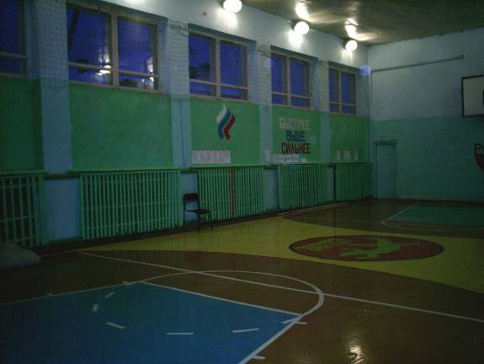
Кабинет обслуживающего труда оборудован электроплитами, холодильником, посудой для сервировки стола, кухонными гарнитурами, швейными машинами (электрическими, ножными, ручными).
Для мастерской приобретены новые верстаки, инструменты и наглядные пособия по деревообработке.
В школе есть своя котельная, работающая на твердом топливе, которая функционирует исправно, тепловой режим всегда соблюдается.

Режим обучения, организация питания.
Прием обучающихся в учреждение осуществляется (согласно Устава школы) в следующем порядке:
- В 1 – е классы принимаются дети с 6, 5 до 8 лет по усмотрению родителей, или лиц. Их заменяющих, на основании заключения психолого - медико- педагогической комиссии о готовности ребенка к обучению.
- Прием обучающихся на вторую ступень обучения (5-е классы) осуществляется по заявлению родителей (законных представителей).
- Прием обучающихся на третью ступень обучения (10 – е классы) осуществляется по заявлению родителей (законных представителей) с учетом итогов экзаменационных испытаний за курс основной школы.

Перевод обучающихся из одного класса в другой осуществляется на основании результатов промежуточной и итоговой аттестации.
Учебный год в школе начинается с 1 сентября. Продолжительность учебного года в 1 – х классах 33 недели, во 2 – 11 классах 34 недели. Суммарная продолжительность каникул в течение года – 30 календарных дней, для первоклассников устанавливаются дополнительные недельные каникулы согласно годового учебного графика.
В 2007-2008 учебном году начальная школа работала в 2 смены в режиме пятидневной учебной недели (1- е классы) и шестидневной (2 – 4 классы). Основная школа в одну смену в режиме пятидневной учебной недели, 10-е и 11 - классы в режиме шестидневной учебной недели.
Начало занятий: начальная школа – 8 час. 30 мин.; основная и средняя школа – 8 час. 20мин. Перемены по 10 минут, две по 20 минут (предназначенные для обедов), одна - 15 мин. продолжительность урока – 40 минут.
Для обучения учащихся с ограниченными возможностями здоровья обеспечивается индивидуальное обучение на дому (1 ученик во 2- б кл., 1 – в 5 - б кл).
В 5 – 11 классах проводились занятия лечебной физкультуры, для учащихся, с ограничениями по группе здоровья (17 человек в 2007 – 2008 учебном году).

Создавая благоприятные условия для обучения и воспитания, школа уделяет особое внимание организации горячего питания. Школьная столовая рассчитана на 100 мест. Приготовление блюд соответствует технологии, соблюдаются все требования к качеству пищи, составлению меню, санитарному состоянию пищеблока. Двухнедельное меню утверждается главным санитарным врачом по г. Алапаевску и Алапаевскому району.

Обеспечение безопасности.
В 2007-2008 учебном году были проведены следующие мероприятия:
Практическое занятие по проверке системы оповещения во время пожара, эвакуации всех людей из здания при его задымлении.
Информационное сообщение на родительском собрании с просмотром видеофильма «Пожары».
Инструктаж воспитателей и обслуживающего персонала перед открытием летней оздоровительной площадки.
Просмотр видеофильмов на детской оздоровительной площадке.

Кадровое обеспечение.
В 2007- 2008 учебном году в школе работало 33 учителя. Из них 4 мужчин (12 %) от общего числа работающих педагогов) и 29 женщин. 5 человек (15%) – молодые специалисты, все с высшим образованием. Особо гордимся тем, что из 33 педагогов 13 (39,4 % от общего числа работающих педагогов) – выпускники нашей школы разных лет.
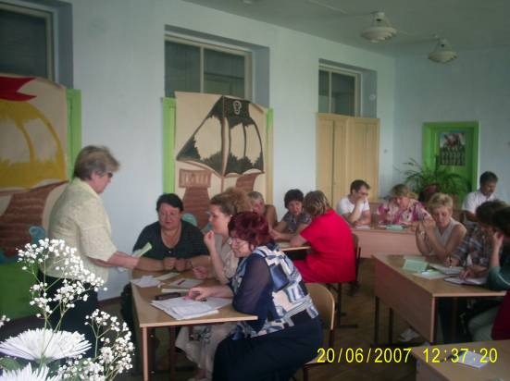

Образование педагогов, работающих в ОУ
в 2007 – 2008 учебном году.

Образование | Количество человек | % от общего числа педагогических работников
высшее | 26 | 78,8 %
среднее специальное | 7 | 21,2%

Квалификация педагогов, работающих в ОУ
в 2007 – 2008 учебном году.
Квалификация | Всего | % от общего числа педагогических работников
Имеют квалификационную категорию | 33 | 100
высшую | 4 | 12,1
первую | 21 | 63,6
вторую | 8 | 24,3
В 2007-2008 учебном году педагоги школы работали над повышением своего профессионального роста через курсовую подготовку. Тематика курсов в основном была по использованию инновационных технологий, подготовке к ЕГЭ и нравственному воспитанию. На курсах были: Закожурникова Н.Ф. (2-е курсов), Жердева Н.С. (2-е), Бушуева С.Н., Сивчик И.Б.(3-е курсов), Топчий Н.В.(3-е курсов). Колесник О.А., Бутырина Л.А., Подойникова И.С., Погудина Г.В., Харлов А.В, Быкова Н.С.
За последние 5 лет прошли курсы повышения квалификации 22 педагога (66,7 % от общего количество работающих ), в том числе 3 человека (9 %) – проходили 4 раза, 4 человека (12 %) – 3 раза, 5 человек (15 %) – 2 раза. 2 человека (6 %) за последние 5 лет прошли курсы компьютерной грамотности.
Педагоги школы работают в школьных и районных методических объединениях. В 2007- 2008 учебном году функционировало 6 школьных методических объединений учителей:
начальных классов (руководитель Федорахина С.М.),
филологов (руководитель Быкова Н.С.),
математики и информатики (руководитель Новоселова Ю.А.),
биологии, физики, географии (руководитель Колесник О.А.),
историков и учителей физической культуры (руководитель Топчий Н.В,),
технологии и ИЗО (руководитель Шмакова Л.М.).
Руководителями районных методических объединений в 2007-2008 учебном году было 7 педагогов (Закожурникова Н.Ф., Бутырина Л.А., Харлов А.В., Закожурников А.Ю., Стасюк С.Е., Сивчик И.Б., Русакова Г.В.)
В соответствии с направлениями работы школы открытые уроки дали педагоги Сивчик И.Б. (литература, направление «Мысль через слово»), Бушуева С.Н. и Тройнова М.В. (интегрированный урок по литературе и музыке), Шмакова Л.М. (технология, презентация проектов учащихся), Колесник О.А. (химия и элективное занятие по генетике), Черных Н.В. (история, презентация проектов учащихся).
Участниками районной конференции при АППК были Бушуева С.Н. и Подойникова И.С.
Закожурникова Н.Ф. выступила на областной конференции учителей истории (тема конференции «ЕГЭ по истории – быть или не быть?»), текст выступления педагога опубликован в сборнике.
Педагоги школы участвуют и в районных спортивных соревнованиях.

Участие педагогов школы в спортивных соревнованиях
 | Спартакиада работников образования | Лыжня России | Легкоатлетическая эстафета
Количество человек | 12 | 9 | 5
% от общего числа педагогов | 36,4 | 27,3 | 15,2
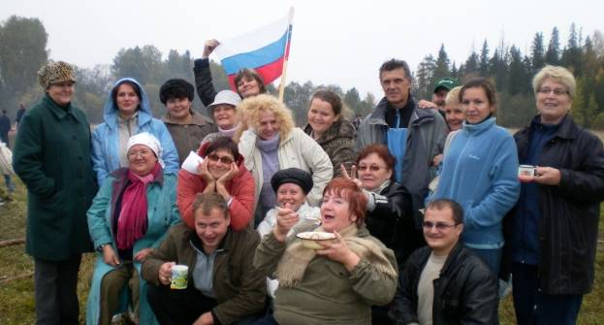
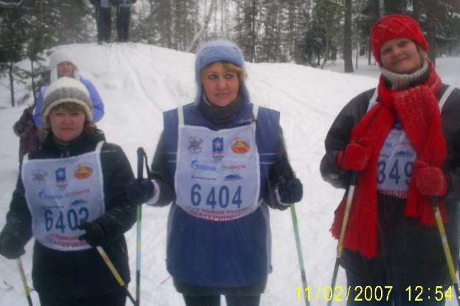
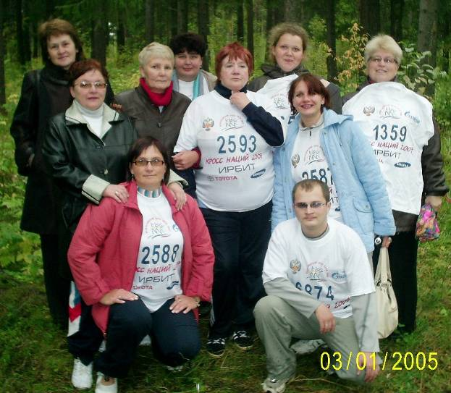

7. Содержание образования (Образовательная программа)
Образовательный процесс и инновационная деятельность в школе осуществляется через разработку национально – регионального и школьного компонентов содержания образования на основе базисного учебного плана. С учащимися и родителями проводится анкетирование с целью выяснения потребностей в образовательных услугах в рамках школы.
В среднем и старшем звене сформированы группы лечебной физкультуры. В 10 – 11 классах для приезжих учащихся, не изучавших иностранный язык, ведется английский язык для начинающих.
На третьей ступени обучения предусмотрено углубленное изучение предметов через элективные курсы и факультативные занятия.

Национально – региональный и школьный компонент реализуется через изучение курсов
Начальная школа | Основная школа | Средняя школа
Истоки | Черчение | Основы экологии
Информатика в играх и задачах | Речь и культура общения | Лингвистический анализ текста
Наглядная геометрия | Культура безопасности жизнедеятельности | Литература русского зарубежья
Этика | Истоки | Теория и практика сочинений разного жанра
Физическая культура | Физическая культура | Что вы знаете о своей наследственности?
 |  | Физическая культура
 |  | Элективный курс по математике
 |  | Элективный курс по химии
 |  | Элективный курс по биологии
 |  | Элективный курс по физике

8. Учебные достижения обучающихся

Сравнительные результаты работы школы

за 3 г ода
Годы | Всего учащихся | Отличники | Ударники | %успев. | % кач-ва | Медал | 2 год
2004- 2005г | 433 | 19 | 139 | 95 | 36,5 | 2 | 12
2005-2006г. | 376 | 15 | 117 | 98,6 | 35 | - | 6
2006-2007г. | 364 | 13 | 115 | 99,3 | 35 | 3 | 2
2007-2008г. | 351 | 13 | 119 | 99,1 | 37,6 | 0 | 3 (МППК)

Основные образовательные результаты выпускников
2007- 2008 учебного года.
9 - е классы
- 3 отличника (получили аттестаты особого образца): Макошева Елизавета, Подкорытова Ирина, Курбатов Александр.

Выбор формы итоговой аттестации на устные экзамены
Форма экзамена | 9 класс | 11 класс
Билеты | 108 | 40
Собеседование | - | 25
Реферат | 4 | 3
Тестирование | - | 1
ЕГЭ не считая обязательных | - | 6
На итоговую аттестацию выпускники 11 – х классов, кроме двух обязательных экзаменов в форме ЕГЭ (русский язык и математика), выбрали в форме ЕГЭ такие предметы, как литература (1 чел.), английский язык (1чел.), география (4 чел.).

Результаты ЕГЭ:
Предмет | Количество учащихся, сдающих ЕГЭ | % от общего числа сдающих | Качество знаний по результатам ЕГЭ
Русский язык | 28 | 100 % | 45%
Математика | 28 | 100 % | 27,5%
Литература | 1 | 3,6 | 100 %
Английский язык | 1 | 3,6 | 0 %
География | 4 | 14,3 | 50 %

Соответствие экзаменационных оценок годовым (качество знаний) в 2007-2008 учебном году
9 кл.
Всего учащихся 58.
Сдавали 58.
По щадящему режиму: 2.

предмет | алгебра | русский  (изложение) | русский  (устно) | биология | обществознание | химия | английский | география | черчение | история | геометрия | технология  (девочки) | технология  (мальчики) | информатика | КБЖ | французский
Количество  учащихся | 58 | 58 | 11 | 31 | 5 | 1 | 9 | 3 | 9 | 10 | 1 | 6 | 11 | 8 | 3 | 5
за год | 28% | 31% | 64% | 45% | 100% | 100% | 100% | 33% | 56% | 44% | 100% | 67% | 64% | 100% | 100% | 100%
% сдающих от общего кол-ва учащихся | 100% | 100% | 20% | 55% | 9% | 2% | 16% | 5% | 16% | 18% | 2% | 11% | 20% | 14% | 5% | 9%
по экзамену | 29% | 57% | 64% | 39% | 60% | 100% | 100% | 0% | 56% | 33% | 100% | 50% | 9% | 38% | 100% | 60%

11 кл. Соответствие экзаменационных оценок годовым (качество знаний) в 2007-2008 учебном году
Всего учащихся 28.
Сдавали 28.
По щадящему режиму: 3.

предмет | русский (ЕГЭ) | математика  (алгебра) (ЕГЭ) | литература (ЕГЭ) | английский язык (ЕГЭ) | история | химия | обществознание | физика | технология  (девочки) | ОБЖ | география (ЕГЭ) | МХК
количество  учащихся | 28 | 28 | 1 | 1 | 9 | 3 | 22 | 17 | 2 | 4 | 4 | 12
за год (по сдающим экзамен) | 79 % | 36% | 100% | 100% | 100% | 67% | 86% | 35% | 100% | 100% | 100% | 100%
%сдающих от общего кол. учащихся | 100% | 100% | 4% | 4% | 36% | 12% | 88% | 68% | 8% | 16% | 16% | 48%
по экзамену | 46% | 29% | 100% | 0% | 44% | 100% | 72% | 47% | 100% | 75% | 50% | 100%

Распределение выпускников 9- х классов в 2008 году
Всего выпускников – 58 . Поступило:
АИТ- 13 чел. Политехникум – 1чел.
ВСПУ – 17 чел. Пед. лицей - 1 чел.
Мед. училище - 2 чел. Колледж - 5 чел.
Школа милиции – 1 чел. Лицей (при УРГУ) – 1 чел.
10 класс – 17 чел.

Распределение выпускников 11 –х классов
Год выпуска | Всего выпускников | Поступило в ВУЗ | Поступило в ССУЗ
2005 | 43 | 21 | 22
2006 | 46 | 28 | 18
2007 | 48 | 29 | 19
2008 | 28 | 17 | 11

9. Внеучебные достижения учащихся

Результаты участия учащихся школы в районных олимпиадах
Учащиеся | Класс | Предмет | Место | Учитель
Макошева Елизавета | 9 а | английский язык | 1 | Колодкина Н.Б.
Подкорытова Ирина | 9 а | английский язык | 2 | Колодкина Н.Б.
Заскалько Татьяна | 11 б | английский язык | 2 | Корнилова Е.А.
Мамаева Надежда | 11 б | литература | 1 | Бушуева С.Н.
Елькин Даниил | 10 а | математика | 1 | Жердева Н.С.
Касатов Кирилл | 11 а | физика | 2 | Бутырина Л.А.
Касатов Кирилл | 11 а | русский язык | 2 | Сивчик И.Б.
Данилович Анастасия | 10 а | русский язык | 2 | Сивчик И.Б.
Данилович Анастасия | 10 а | география | 2 | Подойникова И.С.
Смирнова Елена | 10 б | химия | 2 | Колесник О.А.
Подойникова Анастасия | 11 а | химия | 2 | Колесник О.А.
Кузьминых Анастасия | 10 б | русский язык | 2 | Сивчик И.Б.
Земцов Павел | 10 б | французский яз. | 2 | Погудина Г.В.
Асадов Эльшад | 9 а | информатика | 1 | Стасюк С.Е.
Пличук Александр | 11 б | информатика | 2 | Стасюк С.Е.
Кичигин Леонид | 9 б | информатика | 3 | Стасюк С.Е.
Зимина Ольга | 9 а | физкультура | 2 | Окулов Ф.Н.
Зимина Ольга | 9 а | технология | 3 | Шмакова Л.М.
Моисеева Марина | 11 б | технология | 1 | Шмакова Л.М.
Фомина Наталья | 10 б | технология | 3 | Шмакова Л.М.
Бушмакин Александр | 11 б | технология | 2 | Харлов А.
Гусев Алексей | 10 б | технология | 3 | Харлов А.
Принимали участие в районных контрольных работах (10- е классы, кл. руколводители Новоселова Ю.А., Бутырина Л.А., учитель Сивчик И.Б.), в областной контрольной работе по теме «Знаю я, есть края» (4 класс, кл. руководитель Буторина И.А.). Четвероклассники не только выступили со своими индивидуальными и групповыми творческие проектами, но представили обобщенный результат своей работы с использованием фотографий, электронных презентаций, провели экскурсию по «своим любимым местам» для первоклассников. Большую помощь оказали родители учащихся.
Ежегодно в рамках областного конкурса «Юные интеллектуалы Среднего Урала» старшеклассники нашей школы занимаются исследовательскими проектами под руководством педагогов:
Мамаева Надежда (11- б кл.) - 1 место, учитель Бушуева С.Н.
Данилович Анастасия (10 –а кл.) – 1 место; учитель Подойникова И.С.
Колесник Ярослав (10 – а кл.) – 2 место; учитель Бутырина Л.А.
Заскалько Татьяна (11 – б кл.) – 2 место; учитель Колодкина Н.Б.
Смирнова Елена (10 – б кл.) – 3 место; учитель Колесник О.А.
Кузьминых Анастасия (10 – б кл.) – 3 место; учитель Колесник О.А.
Подойникова Юлия (10 – а кл.); учитель Закожурникова Н.Ф.
Все вышесказанное – это реализация задач, поставленных перед педагогами в вопросе мотивации творческого потенциала школьника, а также в работе с одаренными детьми. А задачи таковы: 1.подготовка социально-адаптированной личности; 2.совершенствование профессионального уровня педагога.

Достижения в сфере спорта, искусства, технического творчества.
В 2007-2008 учебном году учащиеся школы приняли участие во всех районных спортивных соревнованиях, где не однократно занимали призовые места (см. таб.) заняли 6 первых и 5 вторых мест. Так же принимали участие в областных соревнованиях по баскетболу, заняв в общем зачете 5 и 6 места.

Сравнительная характеристика спортивных достижений за четыре года
Виды соревнований | 2004/05г. | 2005/06 г. | 2006/07 | 2007/08
Осенний кросс | 1 м | 1 м | 1 | 1
Баскетбол – (средний возраст) | 1 д, 4 м | 1 м,2 м | 2;1 | 2;4
Младший возраст | 1 д, 4 м |  | 1;3 | 1;1
Старший возраст | 1 д, 1 м | 1 м,1 м | l;l | 3;1
Кубок региона | 1д,3ю |  |  | 1;1
Лыжные гонки | 4 м | 5 м, 1 м | 1 | 4
Весенний кросс | 1 м
Эстафета 1.05. | 1 м | 2 м, 3 м | 1;3 | 1;1
Л/а спорт | 1 м | 1 м | 1 | 1
Футбол | 3 м | 2 м
Волейбол | 4 м | 4 м,5 м | 3;3
Полиатлон | 5 м | 4 м | 1 | 2
Стритбол | 1 м | 1м, 1 м | 3(обл)  1;1 | 1;2
Первенство обл. по стритболу |  |  |  | 3
Турслет |  |  | 1 (зим)  5 (летн) | 2 (зим)  3 (летн)
В июне 2008 года в школе работал спортивно-трудовой лагерь, в котором занималось учащиеся 5-10 классы.
Цель воспитательной работы школы – создание условий для формирования личности: творческой, самостоятельной, гуманной, способной уважать себя и других.
Все проведенные мероприятия тесно связаны с темами работы школы: «Наша культура», «Год семьи», с Программой поддержки и развития чтения (2008 год - год русского языка) и направлены на выявление творческих способностей учащихся.
Наши ребята заняли 2 место в смотре районных агитбригад «Наша культура»,
победили в «Рождественских чтениях» в номинации «За активное участие».
Кроме того, принимали участие в таких районных мероприятиях как «Парад звезд», конкурсе «Твори, выдумывай, пробуй», конкурсе эстрадного творчества «Уральские звездочки», районном турслете и других.
В рамках Года семьи традиционно проводились Родительские огоньки, конкурс на самую спортивную семью (при проведении «Лыжни России»).
КТД «Живу я в глубинке России» на разных образовательных уровнях объединило учащихся школы. Учащиеся защищали индивидуальные и коллективные творческие проекты по истории нашего поселка, происхождению названия улиц, фамилий, природе родного края, ведущих предприятиях поселка: ВСМЗ, «Фанком», лесохимзавод.
В традиционных школьных конкурсах мы очень рады назвать победителей:

«Ученик года»: среднее звено - Тройнов Максим, 6- б класс,
старшее звено – Подойникова Анастасия, 11 – а класс;
«Спортсмен года»: Гурдин Михаил, 9 – б класс;
«Лучший спортивный класс»: 9 - а;
«Лучший родительский комитет»:
1 – место занял 1 – а класс, кл. руководитель Федорахина С.М.,
2 – место заняли 5 – б класс, кл. руководитель Подойникова И.С.,
6 – а класс, кл. руководитель Колодкина Н.Б.,
3 – место занял 2 – б кл., кл. руководитель Шестакова А.А.
В этом учебном году впервые проводился конкурс «Класс года». Победителем стал 10 – б класс (как самый дружный и активный), кл. руководитель Новоселова Ю.А.
Также впервые прошло танцевальное шоу «Танцы на равных», в котором ученики танцевали с учителями. Шоу показывали по областному телевидению.
Большую помощь в работе педагогам оказали члены общешкольного родительского комитета, возглавляемого Миковой Н.А.
Важную роль в становлении активной жизненной позиции учащихся играет школьное самоуправление (школьная Дума): Пличук А. (11-б кл.), Гусев А. (10 –б кл.), Смирнова Е. (10 б кл.), Толмачева Т.(11- а кл.), Подойникова А. (11 – а кл.). Кошелева Н. (11 – а кл.), Шумилова Л. (10 – а кл.), Кичигин Л. (9 – б кл.). Макошева Е. (9 – а кл.), Подкорытова И. (9 - а кл.).

Обобщённая информация о выпускниках школы.
Год выпуска | Всего выпускн | Ударники | Медалисты | Поступ. в ВУЗы | Ср-сп. уч. завед. | Доход. с 1по 11 кл. | Живут в районе.
1998г | 37 | 15 | 2 | 23 | 11 | 8 | 14
1999г. | 32 | 16 | 1 | 14 | 16 | 13 | 13
2000г. | 28 | 12 | - | 20 | 6 | 5 | 12
2001г. | 25 | 15 | 1 | 15 | 9 | 11 | 9
2002г. | 40 | 29 | 1 | 23 | 16 | 8 | 16
2003г. | 32 | 19 | 1 | 19 | 13 | 11 | 3
2004г. | 46 | 20 | 1 | 36 | 9 | 9
2005г. | 43 | 14 | 2 | 20 | 23 | 14
2006г. | 46 | 16 | - | 28 | 18 | 15
2007г. | 48 | 18 | 3 | 29 | 19 | 18

10. Состояние здоровья обучающихся,
деятельность по охране и укреплению здоровья
Ведется вся необходимая документация по мониторингу здоровья. Медицинский работник занимается вакцинопрофилактикой, ведет контроль за питанием учащихся, профилактическую работу (беседы, лекции) Учитывая удаленность поликлиники от школы, ведет прием учащихся. Оказывает медицинскую помощь. Организует профилактические осмотры учащихся, ведет учет диспансерных больных, осуществляет контроль группы здоровья учащихся, контроль за витаминизацией третьих блюд в школьной столовой.
В школе разработана программа «Здоровье», которая включает 4 направления:
- Профилактическое (прививки, физминутки на уроках, беседы и т.д.).
- Здоровый образ жизни (волонтерское движение «Равный поможет равному», организация досуга).
- Спортивно – туристическая работа (организация походов выходного дня, конкурсы «Лучший спортсмен школы», «лучший спортивный класс», организация спортивных мероприятий).
- Питание учащихся (охват учащихся горячим питанием, витаминизация).
В 5 – 11 классах проводились занятия лечебной физкультуры, для учащихся, с ограничениями по группе здоровья (17 человек в 2007 – 2008 учебном году).

11. Социальное партнерство, сетевое взаимодействие
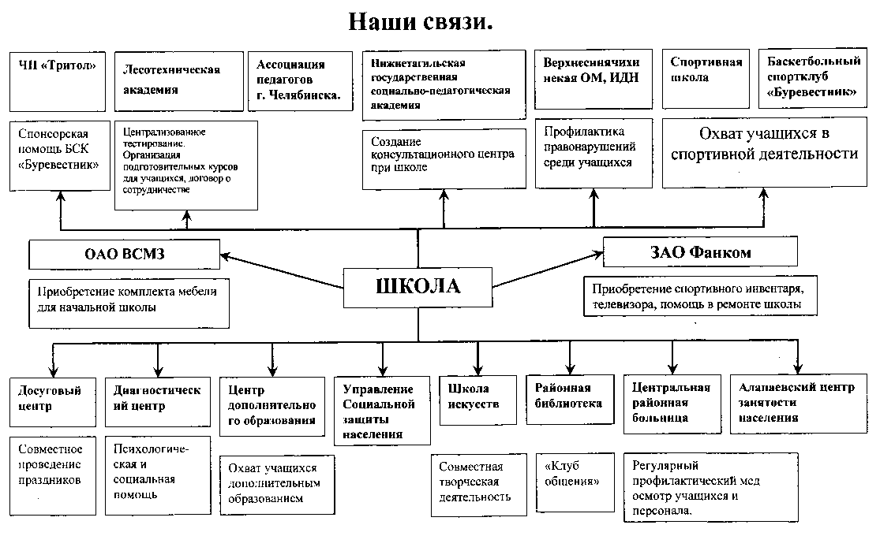

12. Социальная активность учреждения
Социальная активность педагогов нашей школы просматривается через публикации в СМИ.
Учитель литературы И.Б.Сивчик руководит выпуском школьной газеты «Голос школы».
Учитель физкультуры А.Ю.Закожурников печатает заметки о спортивной жизни школы и района в местной газете «Невестник», а также в «Алапаевской искре».
Учитель русского языка С.Н.Бушуева в течение 2007 года, который объявлен годом русского языка, ведет рубрику в районной газете «О русском языке с любовью».
Директор Н.Ф.Закожурникова сотрудничает с «Алапаевской искрой» «Учительской газетой».

